e-SPT Dosen dan Karyawan

Universitas Pakuan

( Ditulis oleh : B.A | merans – 27 Maret 2017)

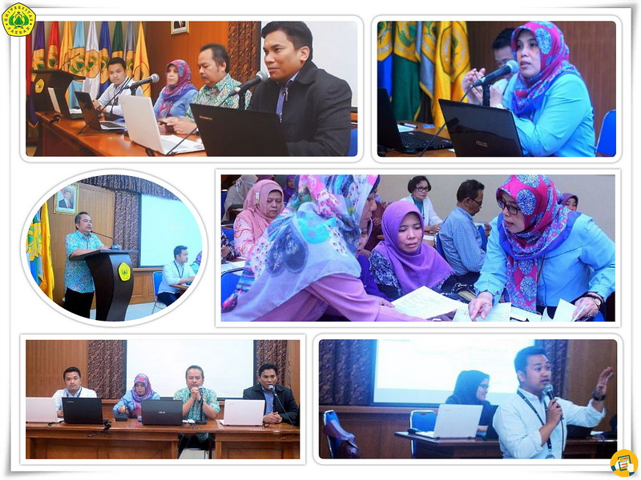
Unpak - Pendapatan pajak berperan penting dalam bernegara, karena di dalam pelaksanaan pembangunan pajak adalah sumber pendapatan negara, guna membiayai jaminan kesejahteraan dan pelayan publik.
Acara pengisian e-SPT Dosen dan Karyawan Universitas Pakuan dilaksakan di ruang Aula Rektorat Universitas Pakuan.
Pajak kewajiban finansial atau retribusi yang dikenakan terhadap wajib pajak (orang pribadi atau perusahaan) juga dapat dikatakan sebagai iuran rakyat kepada negara yang di atur oleh undang-undang. Ini merupakan pendapatan negara yang sangat besar dan sekarang sudah dipermudah bagi wajib pajak dengan pengisian e-SPT “Elektronik Sistem Administrasi Perpajakan”
Dalam kegiatan Pengisian e-SPT Dosen dan Karyawan di ruang Aula Rektorat Universitas Pakuan di buka secara langsung oleh Dr.H.Bibin Rubini,M.Pd bersama para wakil rektor I, II, III. Diharapkan para Wajib Pajak (WP) yang hadir dalam mengikuti pengisian ini menjadi keseriusan wajib pajak guna mendukung pendapatan negara yang digunakan untuk membiayai berbagai macam pengeluaran publik.
Bersama Kantor Perwakilan Pajak Kota Bogor yang hadir Kepala Seksi Pengawasan dan Konsultasi III Lies Zuraida dengan stafnya guna merealisasikan e-SPT. Dengan mewujudkan sistem administrasi perpajakan yang semakin mudah pengisiannya oleh wajib pajak secara cepat, tepat dan akurat dengan menggunakan media komputer, sehingga dalam melaporkan dan pembayaran pajak yang terutang sesuai dengan ketentuan peraturan perundang-undang yang berlaku.
e-SPT merupakan salah satu bentuk inovasi dari institusi Direktorat Jenderal Pajak (DJP). Karena selama bertahun-tahun pengelolaan penerimaan negara dari sektor pajak dilaporkan oleh WP secara manual yang banyak menghabiskan kertas, namun hal ini dapat diminimalkan penggunaan kertasnya melalui penggunaan aplikasi e-SPT.
Copyright © 2017, PUTIK – Universitas Pakuan

